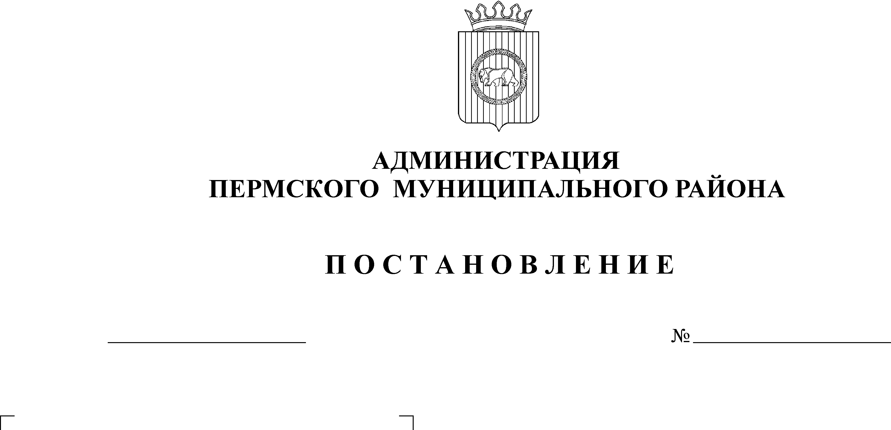
Об утверждении отчета об исполнении

21.04.2010
586

бюджета Пермского муниципального
района за 1 квартал 2010 года

На основании пункта 5 статьи 264.2 Бюджетного кодекса Российской Федерации и пункта 42 решения Земского Собрания от 27.09.2007 № 567 «Об утверждении Положения о бюджетном процессе в Пермском муниципальном районе»,
ПОСТАНОВЛЯЮ:
1. Утвердить:
1.1. «Отчет об исполнении бюджета Пермского муниципального района за 1 квартал 2010 года» по доходам в сумме 2 94 875,3 тыс.рублей, по расходам в сумме 236 195,1 тыс.рублей, с превышением доходов над расходами в сумме 58 680,2 тыс.рублей согласно приложению 1;
1.2. Отчет об использовании средств резервного фонда за 1 квартал 2010 года в размере 0,0 тыс.рублей.
2. Настоящее решение вступает в силу со дня его опубликования.
3. Опубликовать настоящее решение в бюллетене муниципального образования «Пермский муниципальный район».

Глава администрации
муниципального района И. В. Бедрий

